Úterý 14.4.
Milí žáci,
začínáme pátý týden učení na dálku.
Dělá mi radost, když mi posíláte úkoly a vím o vás, pokud nejsou dobře, nevadí, snaha se cení a vy si můžete opravit. Někteří z vás se však ještě neozvali a neposlali žádný úkol.
Připomínám, že nemáme prázdniny, kdo nemá možnost přístupu k internetu, může se domluvit ve škole – zavolat – a přípravy tam bude mít vytištěné. Stačí si pro ně dojít.
I proto chystám přípravy tak, aby každý z vás měl možnost je mít. Odkazy na online cvičení máte navíc, pokud přístup k internetu a počítač máte.
Snažím se vám přípravy nachystat tak, aby nebylo potřeba pomoci rodičů, kdo chce pracovat více, může využít odkazy na webu nebo spočítat více příkladů z učebnice. Rodiče určitě ocení, pokud si budete úkoly dělat sami, mají jiné starosti a vím z hodin, že umíte pracovat moc pěkně a dobře.
Pokud máte možnost, můžete si zápisy i vytisknout a pak přečíst a podle návodů udělat příklady na procvičení.
Mně posílejte jen to, co je nadepsáno úkol ( pošlete), případně pokud si nevíte rady, napište, pošlu návod. Úkoly za týden budu uzavírat vždy v neděli do 12.00. Odpoledne už zadávám přípravy na další týden a v těch už bývají výsledky úkolů pro kontrolu.
Až mi budete tento týden posílat úkoly, napište, jak se vám práce daří, zda je jí moc, málo.
Vašim rodičům děkuji za podporu.
Kontrola úkolu z minulého týdne, pokud jste poslali, mám poznačeno:
Úkol ze 7.4.
1. Uprav postupný poměr na základní tvar:
a)0,6 : 0,9 : 1,2 = / . 10 = 6 : 9 : 12 = / : 3 = 2 : 3 : 4
b) 115 : 25 : 120 = / : 5 = 23 : 5 : 24
c) ¼ : 7 : 2 = / . 4 = 1 : 28 : 8
2. Odměna 3000 Kč za první, druhé a třetí místo (v tomto pořadí) byla rozdělena v poměru 6 : 3 : 1.
Řešení : 6 + 3 + 1 = 10 dílů poměru ….3 000Kč
1 díl ….3 000 : 10 = 300 Kč
1.místo …6 dílů … 6 . 300 = 1800 Kč
2.místo….3 díly ….3 . 300 = 900 Kč
3.místo …..1 díl ….1 . 300 = 300 Kč
Zkouška : 1800 + 900 + 300 = 3000 Kč
Kolik korun dostal vítěz? Vítěz dostal 1800 Kč.

Pokud vám učivo nejde, zkuste video, je to tam pěkně vysvětleno :
https://www.youtube.com/watch?v=0bHMWbyJHlw

Zápis do sešitu
14.4.
Postupný poměr
Vzor příkladu
Př. 3. Délky stran trojúhelníku jsou v poměru a : b : c = 4 : 5 : 6.
Strana a měří 24 mm. Vypočítejte délky ostatních stran
Strana a = 24 mm ……4 díly poměru
1 díl …. 24 : 4 = 6mm
Strana b ….5 dílů ….5 . 6 = 30 mm
Strana c …..6 dílů …. 6 .6 = 36 mm

Podle vzoru 3.př zkuste sami ( řešení pak najdete v další hodině)
Př. Rozměry stran obdélníku jsou v poměru a : b = 4 : 3, strana a měří 12 cm.
Vypočítejte délku strany b ,pak obsah a obvod obdélníku.
( nápověda, s o = 2. ( a+b), S = a.b

Navíc pro šikovné počtáře na procvičení kontrola výsledků vzadu v učebnici
41/6 nápověda, objem kvádru je V = a. b . c
41/ 7 ( nápověda součet úhlů v trojúhelníku je 180°)

Čtvrtek 16.4.
Kontrola cvičení z úterý :
Podle vzoru 3.př zkuste sami:
Rozměry stran obdélníku jsou v poměru a : b = 4 : 3, strana a měří 12 cm.
Řešení : strana a….4 díly poměru …12 cm
1 díl ……12 : 4 = 3 cm
Strana b …..3 díly poměru…3 . 3 = 9cm
O = 2 ( a +b) S = a . b
O = 2 . (12 + 9) S = 12 . 9
O = 2 . 21 S = 108 cm²
O = 42 cm obvod obdélníku je 42 cm. Obsah obdélníku je 108 cm².

Zápis do sešitu
16.4.
Změna čísla v daném poměru
Zde ještě pravidlo, co to znamená změnit číslo v daném poměru:
- Změnit číslo v daném poměru znamená vynásobit toto číslo poměrem zapsaným ve tvaru zlomku.
- Je-li zlomek větší jak 1, dané číslo zvětšujeme.
- Je-li zlomek menší jak 1, dané číslo zmenšujeme.

Video k učivu změna čísla v poměru :
https://www.youtube.com/watch?v=Iasb1qfGhtg

- Vzor příkladu k změně čísla v poměru ( zapište si)
a)Vidíte, že poměr 3: 4 = ¾ je menší jak 1, číslo 72 se zmenšilo
b) Vidíte, že poměr 4 : 3 = 4/3 je větší jak 1, číslo 72 se zvětšilo
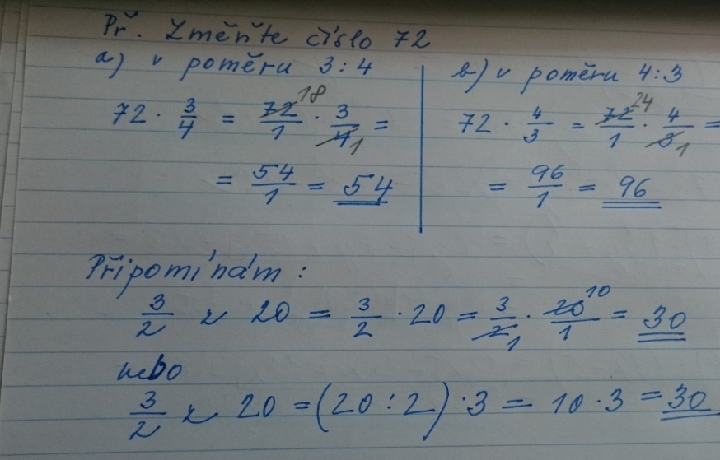

Procvičení
Procvičte si , výsledky vzadu v učebnici
49 / 1a
50 / 14 A číslo 16
50/ 15 a
50 / 17 -udělejte jen číslo 15 kontrola výsledků vzadu v učebnici
Kdo chce hodně procvičit, vím, že jsou mezi vámi počtáři, spočítejte si příkladů více a ověřte výsledky vzadu v učebnici, vždy si barevně odškrtejte, co dobře, co ne.
ÚKOL ( poslat)
- Rozdělte 1200 Kč v poměru 2 : 3
- Změňte číslo 150 v poměru a) 2 : 3 b) 5 : 3
- Upravte poměry na základní tvar
- 0,45 : 0,15 : 0,60
- 18 : 20: 24
- 1/3 : 5 : 7

Děkuji všem za pěknou práci, jste moc šikovní, jak dokážete zvládnout a moc se těším, až vás zase budu mít ve třídě. Doufám, že brzy. Jitka Maradová

